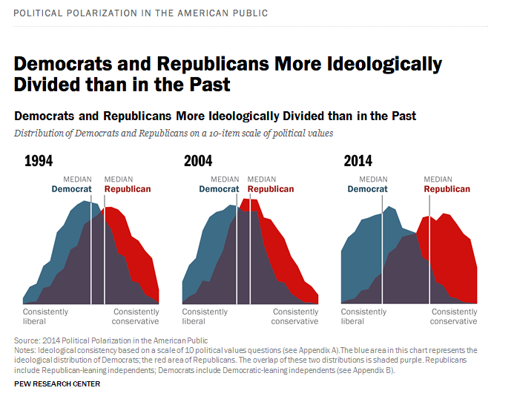1. url: http://www.people-press.org/2014/06/12/political-polarization-in-the-american-public/pp-2014-06-12-polarization-0-01/

2. 1 Color

Ik vind de kleuren die zijn gekozen in mijn visualisatie heel goed. De kleur blauw wordt altijd voor democraten gebruikt en rood voor republikeinen, dus het is heel duidelijk dat die kleuren ook in deze visualisatie worden aangehouden. Daarnaast is het heel duidelijk dat waar de twee ideologieën samen komen de kleur paars is omdat rood en blauw ook paars maken in het kleurenschema. Het heeft hier een selectieve functie.

2.2 Position

De positie van de lijn die de vormen aangeeft van het democratische en republikeinse vak hebben een kwalitatieve functie. Het laat een numerieke waardes zien. De x-as vind ik duidelijk, aan de linker kant meer liberale waardes en aan de rechter kant conservatieve waardes. De y-as vind ik wat minder duidelijk, er staat geen duidelijke omschrijving bij. Gevoelsmatig begrijp je het wel, maar naar mijn mening had het duidelijker gekund.

3.1 Domain problem characterization  
Definition: A visualization designer must learn about the tasks and data of target users in some particular target *domain.*

Deze visualisatie is gemaakt voor mensen die geïnteresseerd zijn in (Amerikaanse) politiek. Het “probleem” in deze zou kunnen zijn: Laat een verschuiving zien van ideologische waardes binnen de republikeinen en democraten en hoe die ten opzichte van elkaar staan.

3.2 data/operation abstraction design  
Definition: The abstraction stage is to map problems and data from the vocabulary of the specific domain into a more abstract and generic description that is in the vocabulary of computer science.

Laat waardes zien, hoe ze verschuiven en hoever ze van elkaar af staan. De data komt van een vragenlijst met een schaal van 1 tot 10, daar van is denk ik een spreadsheet gemaakt en daarbij een verdeling tussen wie republikein is en wie democraat.

4. Does your visualization embody good practices?  
Ik vind het een beetje moeilijk om dit artikel op mijn visualisatie te betrekken. Hoe meer het overlapt, hoe dichter de ideologieën bij elkaar staan dus hoe minder politiek verdeeld de democraten en republikeinen zijn. Ook staan de drie grafieken op volgorde van tijd met steeds 10 jaar er tussen. Hierdoor kun je de ontwikkeling zien door de jaren heen. Het zou wel duidelijker zijn als er iets meer data over de jaren heen zou laten zien worden, want eens in de 10 jaar is wel heel erg weinig. Het is moeilijk om nu te spreken van een trend.

5. Is data visualisatie kunst?  
Ik denk dat het kunst kan zijn. De visualisatie kan allerlei vormen aannemen, en hier komt naar mijn meningen zeker creativiteit bij kijken. Ook zullen sommige visualisaties uitdagend, prikkelend en inspirerend zijn. Kenmerken die kunst ook vaak heeft naar mijn mening. Dus ik denk dat visualisaties zeker kunst kunnen zijn.

6. What is the possible task of the visualization?   
De vier taken waar volgens Cairo een visualisatie bij kan helpen is:   
 - Het **presenteren** van variabelen  
 - Bij het maken van **vergelijkingen  
 -** Bij het **rangschikken/organiseren** van variabelen  
 - Bij het laten zien van **correlaties** tussen variabelen

Mijn visualisatie is vooral voor het presenteren van de variabelen (dus hoe staan republikeinen en democraten op een ideologische schaal). Daarnaast helpt het ook bij het maken van een vergelijking. Dus hoever staan die twee groepen van elkaar en hoe veranderd dit over de jaren heen.